

学 生 实 验 报 告
（理工类）


课程名称： 专业班级：
计算机网络与通信
15软件工程2班
吴跟强
学生学号： 学生姓名：
1512001066
软件工程学院
所属院部： 指导教师： 胡夏芸

2016——2017学年 第 2 学期

金陵科技学院教务处制

实验报告书写要求
实验报告原则上要求学生手写，要求书写工整。若因课程特点需打印的，要遵照以下字体、字号、间距等的具体要求。纸张一律采用A4的纸张。
实验报告书写说明
实验报告中一至四项内容为必填项，包括实验目的和要求；实验仪器和设备；实验内容与过程；实验结果与分析。各院部可根据学科特点和实验具体要求增加项目。
填写注意事项
（1）细致观察，及时、准确、如实记录。
（2）准确说明，层次清晰。
（3）尽量采用专用术语来说明事物。
（4）外文、符号、公式要准确，应使用统一规定的名词和符号。
（5）应独立完成实验报告的书写，严禁抄袭、复印，一经发现，以零分论处。
实验报告批改说明
实验报告的批改要及时、认真、仔细，一律用红色笔批改。实验报告的批改成绩采用百分制，具体评分标准由各院部自行制定。
实验报告装订要求
实验批改完毕后，任课老师将每门课程的每个实验项目的实验报告以自然班为单位、按学号升序排列，装订成册，并附上一份该门课程的实验大纲。
实验项目名称：常用网络命令的使用 实验学时： 4
同组学生姓名： 实验地点： 1514
实验日期： 5月5日 实验成绩：
批改教师： 批改时间：

一、实验目的和要求
1.了解常用网络命令行的工作原理。
2.熟悉和掌握常用网络命令行的格式及实际应用操作，掌握帮助命令的使用。
3.按照实验内容完成网络命令的使用。
4.给出本实验的实验报告。
二、实验仪器和设备
接入Internet的局域网，安装有windows 2003 server 操作系统的服务器，安装windows 7 操作系统的客户端。
三、实验内容与过程
1.Ping命令：检测网络的连通性。
（1）Ping 本机IP地址
（2）Ping 局域网内其他IP地址
（3）Ping www.xxx.com
（4）ping IP –l size IP地址
（5）ping IP –n Count IP地址
2.Ipconfig命令：显示当前计算机的配置信息。
格式：ipconfig /all
3.Netstat命令：一般用于检测本机各端口的网络连接情况。
（1）Netstat -e
（2）Netstat -n
（3）Netstat -s
4.ARP命令:把IP地址解析为MAC地址。
（1）ARP -a
（2）ARP -s IP地址 MAC地址
5.tracert命令：用于确定数据报访问目标所经过的路径。
格式：Tracert www.xxx.com（域名）
6.route命令：用来显示路由表项目。
（1）route print
（2）route add
（3）route delete
7.nbtstat命令:用于提供关于NetBIOS的统计数据。
（1）nbtstat –n
（2）nbtstat –a IP地址
8.net命令
（1）net view UNC地址
（2）net use 本地盘符 目标计算机共享点

四、实验结果
- ping命令
- ping 本机ip地址
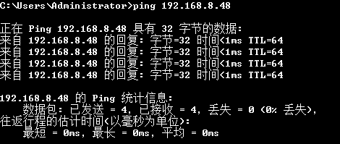

- ping 局域网内其他ip地址
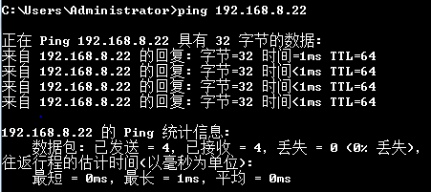

- ping www.xxx.com
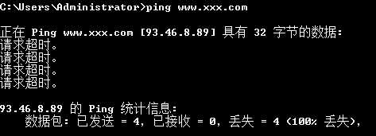

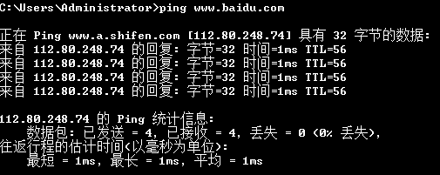

(4)ping ip –l size ip地址
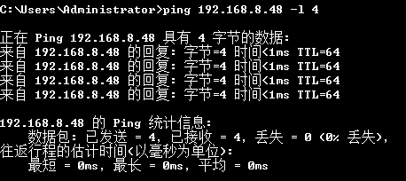

- ping ip –n count ip地址
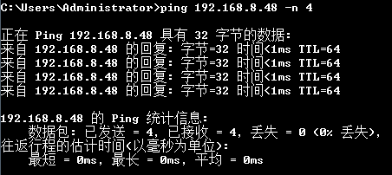

- Ipconfig命令：显示当前计算机的配置信息。
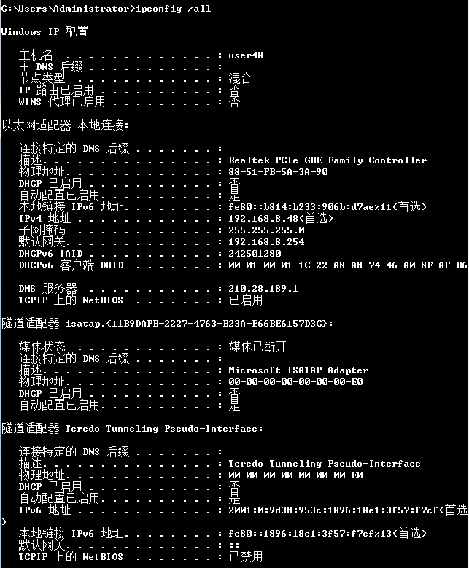

- Netstat命令：一般用于检测本机各端口的网络连接情况
- Netstat –e
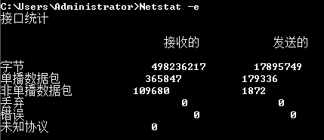

(2) Netstat –n
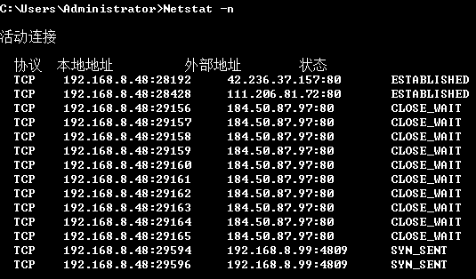

(3) Netstat –s
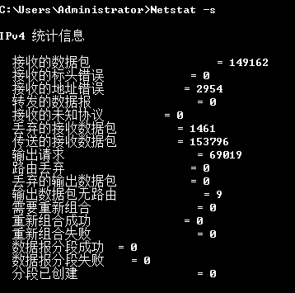
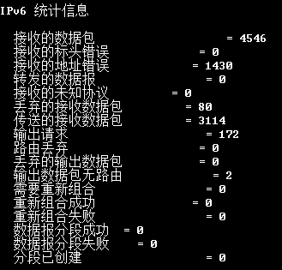
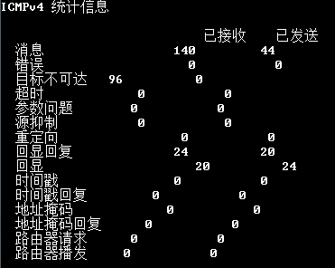
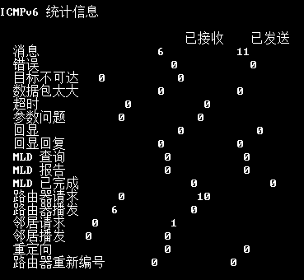
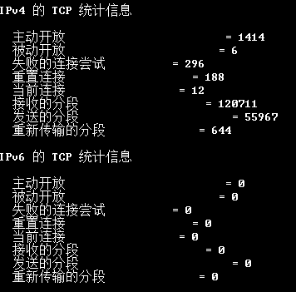

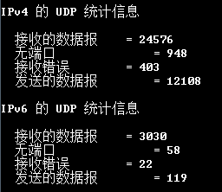

- ARP命令：把IP地址解析为MAC地址。
- ARP –a
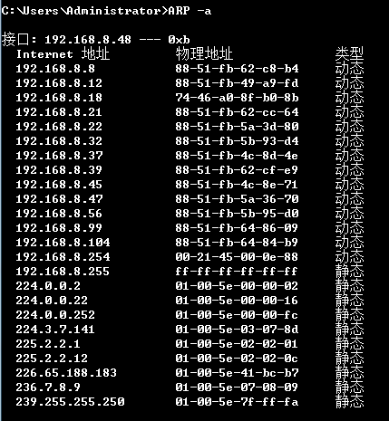

- ARP –s ip地址 MAC地址

- tracert命令：用于确定数据报访问目标所经过的路径。
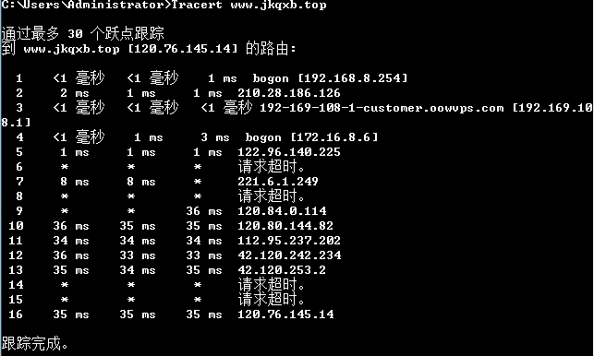

- route命令：用来显示路由表项目。
- route print
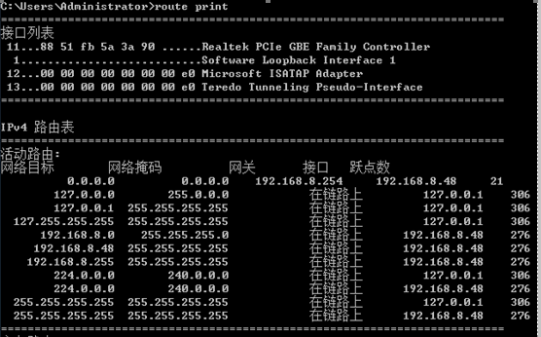

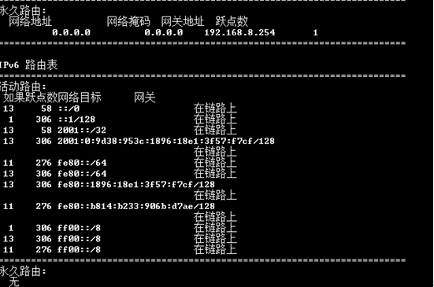

- route add
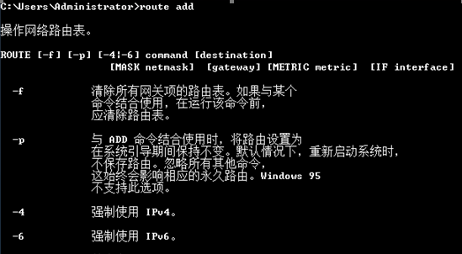
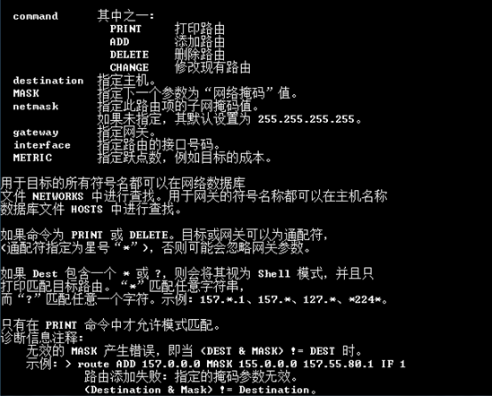
- route delete
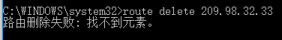
- nbtstat命令：用于提供关于NetBIOS的统计数据。
- nbtstat –n
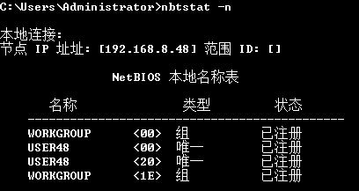
- nbtstat –a ip地址
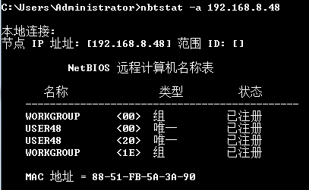
- net命令
- net view UNC地址
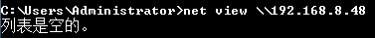
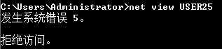
- net use 本地盘符 目标计算机共享点
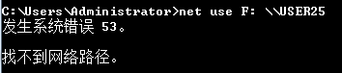

五、思考题
1.如何查出计算机的MAC地址？有多少种方法？
答：（1）命令行查询法。同IP地址一样，MAC地址可以使用ipconfig命令来查询。
（2）联网情况下，右击网上邻居，这里会列举出来所有的网络连接，这里的网络连接不但有“本地连接”，如果你使用的是无线网卡或者无线网络的话，还会出现“无线网络连接”选项，我们能够查询到的MAC地址是正在联网的那个网络连接的MAC地址。
有这两种方法。
2.在一个局域网内，如果知道对方计算机的IP地址，如何查出他的计算机名？
答：点击:"开始->运行",输入cmd,按确定,在弹出的黑色窗口中输入ping 机器名,输出的结果中即包含对方的IP地址
六、实验心得
本次实验，我了解到了常用网络命令的工作原理，掌握了常用命令的使用。这让我对网络命令有了更进一步的认识。

实验项目名称： 双绞线制作 实验学时： 2
同组学生姓名： 实验地点： 1514
实验日期： 5月12日 实验成绩：
批改教师： 批改时间：

一、实验目的和要求
1.了解RJ-45水晶头的结构和引脚序号，双绞线的T568A和T568B两种线序标准。
2.掌握直通双绞线的制作方法。
3.掌握交叉双绞线的制作方法。
4.掌握压线钳和测试仪的使用方法。
二、实验仪器和设备
超五类双绞线一根、RJ-45水晶头若干、压线钳、双绞线测线仪。
三、实验内容与过程
1.制作一根直通双绞线，或者制作一根交叉双绞线，并写出选择的线序标准。
橙白 橙 绿白 蓝 蓝白 绿 棕白 棕
2.写出双绞线的制作过程。
（1）取一段适当长度的双绞线，两端用剪刀剪齐，用压线钳剥去两端的塑料包皮约10—13mm。
（2）把双绞线拆开，8根线（4组）有不同的颜色，根据使用的需要，可按T568B线序标准进行排序；
（3）将8根线按选择的线序标准排好理顺后，用压线钳或剪刀将头部剪齐，用力将8根线并排塞入RJ-45头内(注意线序和RJ-45接头的对应关系)，直至8根线全部顶到底部(8根线全部位于铜片下方)。
（4）松开压线钳，将RJ-45头塞入压线钳的RJ-45插座内，并一定要到位，然后用力压下压线钳的手柄，直到锁扣松开。
（5）拔出做好的RJ-45头，用同样的方法制作网线的另外一端的RJ-45头。
（6）将做好的网线两端分别插入电缆测试仪中的RJ-45插座内，打开主模块的电源开关，根据模块上的各个指示灯发光顺序，判断该网线制作是否成功。不同类型的网线，指示灯的发光顺序不一样。
3.利用测试仪测试双绞线的连通性。
四、实验结果
1.制作一根直通双绞线，或者制作一根交叉双绞线，并写出选择的线序标准。
直通线：
1 2 3 4 5 6 7 8
A端：橙白 橙 绿白 蓝 蓝白 绿 棕白 棕
B端：橙白 橙 绿白 蓝 蓝白 绿 棕白 棕
交叉线：
1 2 3 4 5 6 7 8
A端：橙白 橙 绿白 蓝 蓝白 绿 棕白 棕
B端：橙白 橙 绿白 蓝 蓝白 绿 棕白 棕
2.写出双绞线的制作过程。
（1）取一段适当长度的双绞线，两端用剪刀剪齐，用压线钳剥去两端的塑料包皮约10—13mm。
（2）把双绞线拆开，8根线（4组）有不同的颜色，根据使用的需要，可按T568B线序标准进行排序；
（3）将8根线按选择的线序标准排好理顺后，用压线钳或剪刀将头部剪齐，用力将8根线并排塞入RJ-45头内(注意线序和RJ-45接头的对应关系)，直至8根线全部顶到底部(8根线全部位于铜片下方)。
（4）松开压线钳，将RJ-45头塞入压线钳的RJ-45插座内，并一定要到位，然后用力压下压线钳的手柄，直到锁扣松开。
（5）拔出做好的RJ-45头，用同样的方法制作网线的另外一端的RJ-45头。
（6）将做好的网线两端分别插入电缆测试仪中的RJ-45插座内，打开主模块的电源开关，根据模块上的各个指示灯发光顺序，判断该网线制作是否成功。不同类型的网线，指示灯的发光顺序不一样。
3.利用测试仪测试双绞线的连通性。
直通双绞线：即测线仪上的两排各八个灯从上往下一次亮过。
交叉双绞线：则灯亮的顺序为：（1,3）（2,6）（3,1）（4,4）（5,5）（6,2）（7，7）（8，8）。指示灯按照不同标准的顺序依次同时亮起，则表示双绞线制作成功。
五、思考题
直通线和交叉线有什么不同？各自的用途是什么？
答：交叉线一般用来直接连两台电脑的，也就是网卡--网卡
直通线一般用来连接网络设备（比如路由器，交换机，HUB，ADSL等）与电脑，或者是网络设备与网络设备（除非特殊说明，一般都支持）之间相联。
六、实验心得
这次实验，我了解到了双绞线布线的标准。掌握了直通双绞线的制作方法。掌握交叉线的制作方法。掌握到了测线仪的使用方法。这次实验我感受很多。

实验项目名称： 以太网组建 实验学时： 4
同组学生姓名： 实验地点： 1514
实验日期： 5月19日 实验成绩：
批改教师： 批改时间：

一、实验目的和要求
1.了解以太网的概念，组建以太网的三要素。
2.掌握交换机的连接方式和以太网的组建。
3.掌握Cisco Packet Tracer 6.1模拟器软件的安装和使用。
4.给出本实验的实验报告。
二、实验仪器和设备
1.Cisco Packet Tracer 6.1模拟器软件安装包；
2.四台已安装好Windows 7操作系统的计算机，4块PCI接口的以太网网卡，2台24个RJ-45端口交换机；4根标准直通UTP双绞线；1根交叉UTP双绞线。
三、实验内容与过程
1.利用Packet Tracer 6.1模拟器软件组建以太网。两台交换机通过普通端口级联，每台交换机连接2台计算机，给出网络拓扑图，并标明使用的双绞线类型。
2.为每台计算机设置IP地址、子网掩码等，并在下表中写出对应的参数值。

计算机名 | IP地址 | 子网掩码 | 物理地址 | 交换机接口
wgq1 | 192.168.66.1 | 255.255.255.0 | 0060.4786.5C96
wgq2 | 192.168.66.2 | 255.255.255.0 | 0060.47E5.83D5
wgq3 | 192.168.66.3 | 255.255.255.0 | 00D0.97DD.51E7
wgq4 | 192.168.66.4 | 255.255.255.0 | 0001.C959.C839

3.利用Ping命令检测网络中各主机的连通性。
四、实验结果
1.网络拓扑图
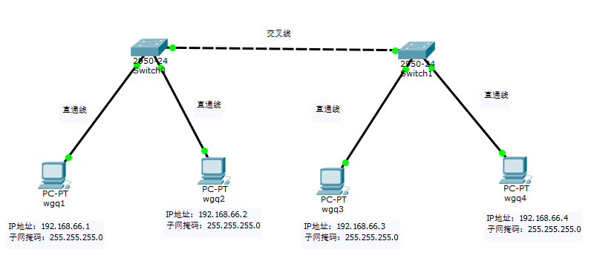
2.测试各主机连通性的结果
ping 192.168.66.1
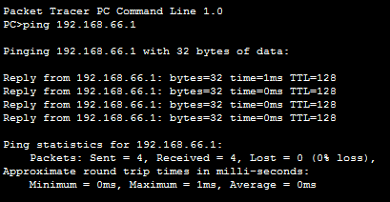
ping 192.168.66.2
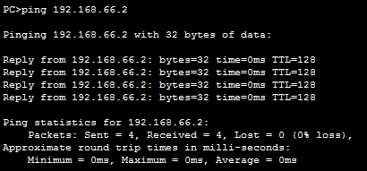
ping 192.168.66.3
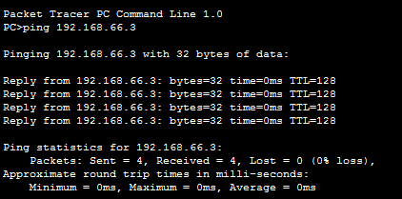
ping 192.168.66.4
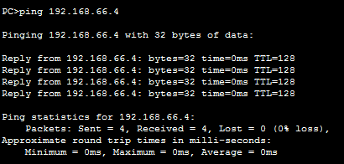
五、思考题
1.交换机与集线器有什么区别？
答：（1）交换机是2层设备，集线器是1层设备
（2）交换机每个端口独享带宽基于端口转发(MAC地址表)，集线器所有端口共享带宽(内部结构是一个总线形拓扑)
（3）交换机每个端口是一个冲突域，所有端口处在一个广播域中；集线器所有端口既处在一个冲突域中又处在一个广播域中
2.交换机上Uplink端口的作用是什么？如果没有Uplink端口如何实现交换机的级联？
答：Uplink口是交换机上常见的一种端口，它是为了便于两台交换机之间进行级联的端口。
如果没有Uplink端口，没有UPLINK口的普通交换机，直接用普通口连接就行。
还有，一般现在的交换机都支持自适应。你用直通线就行
六、实验心得
这次实验让我进一步了解到交换机的连接方式，同时通过Cisco Packet Tracer 6.1模拟器的使用学习了以太网组建。实现了网络中4台主机互相访问，服务器提供共享资源等等。这次实验给我带来了不一样的感受。

